BLOQUE GSUITE
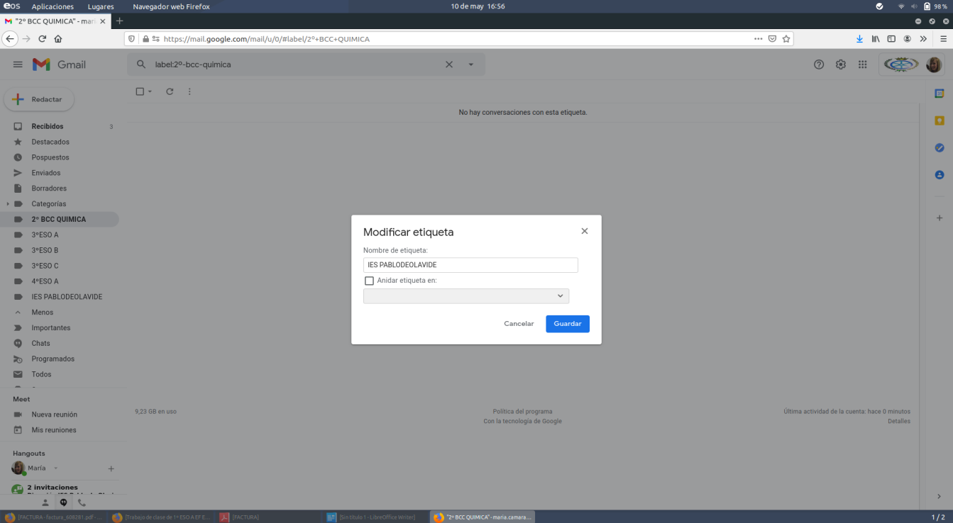
- CREACIÓN DE ETIQUETAS EN CONTACTOS DE GMAIL
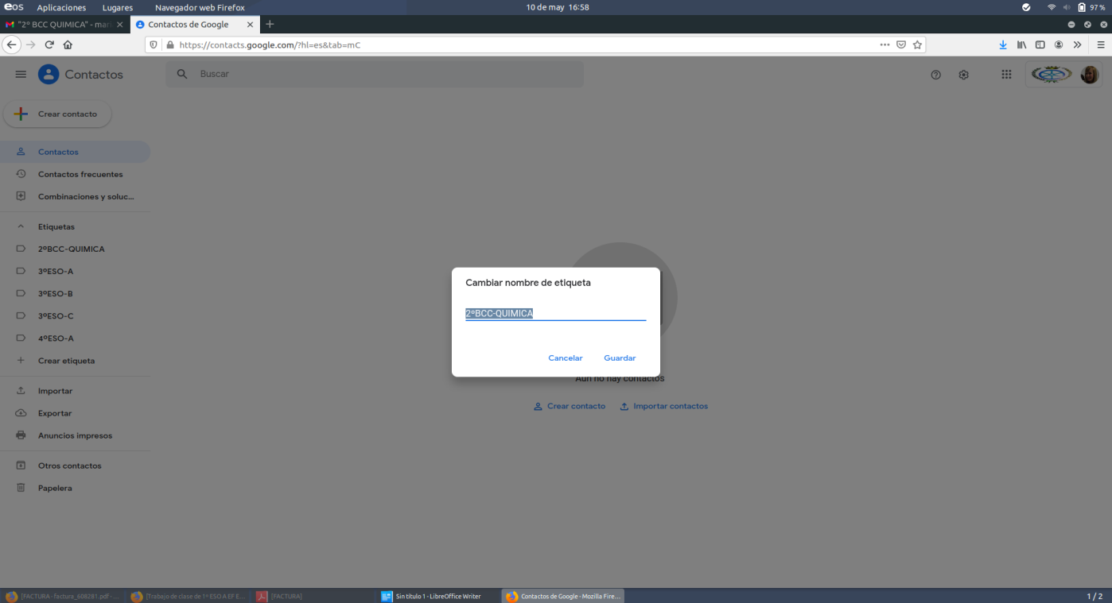
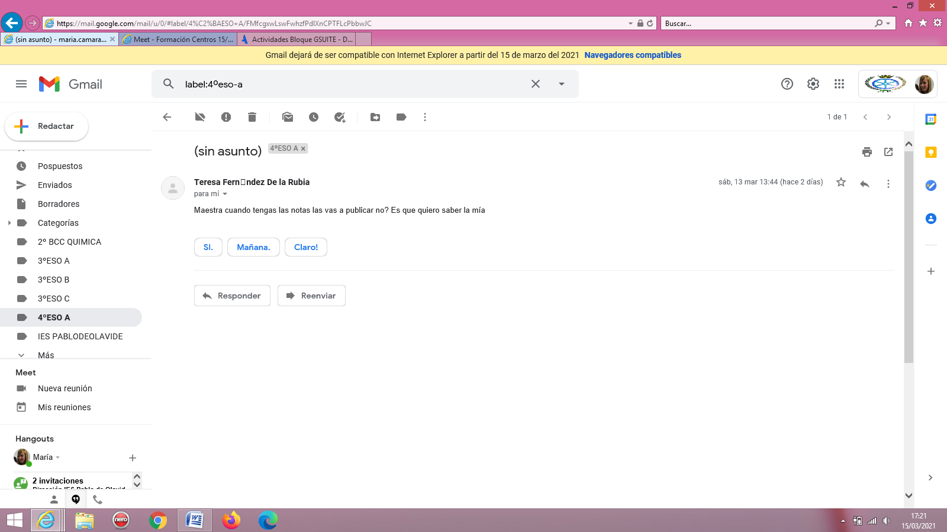

- CREACIÓN DE UNA RÚBRIBA EN GOOGLE CLASSROOM
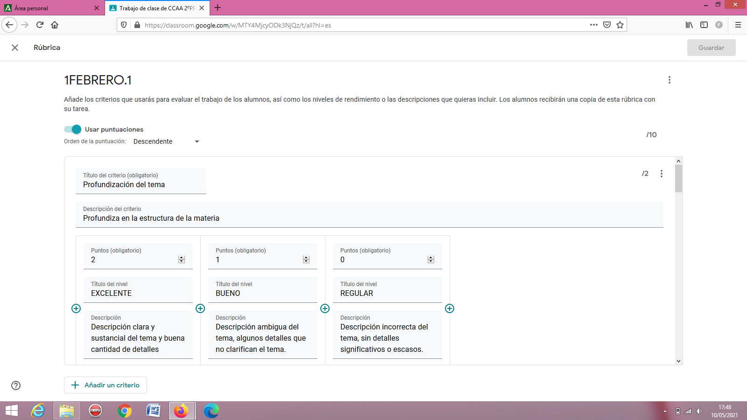

- CREACIÓN DE UN FORMULARIO Y DESCARGA COMPLEMENTO FORM LIMITER
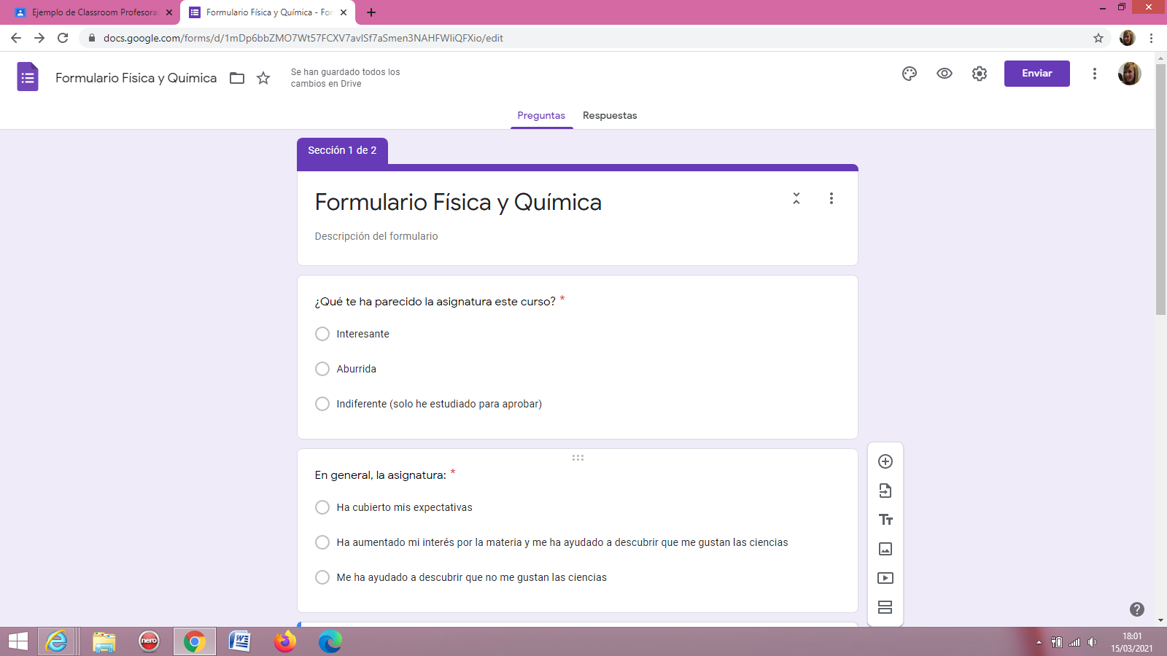
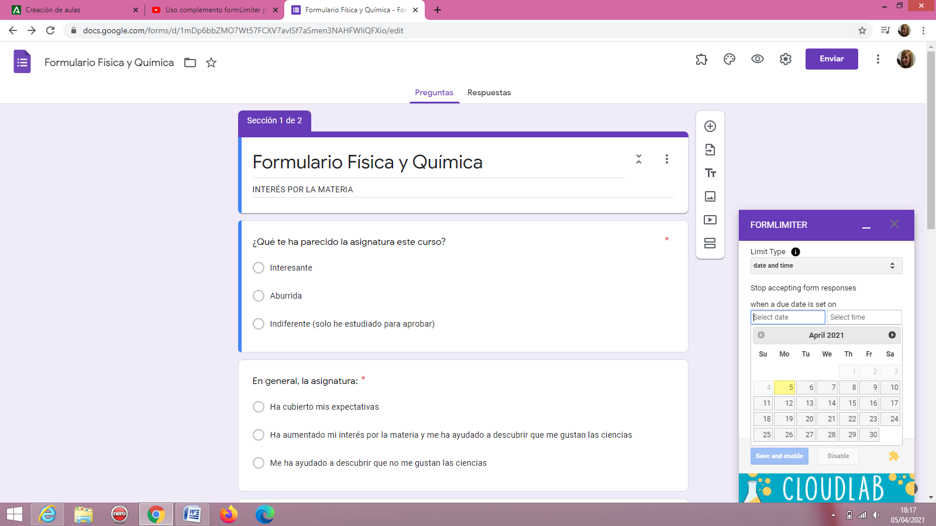

- CALENDARIO EN GOOGLE
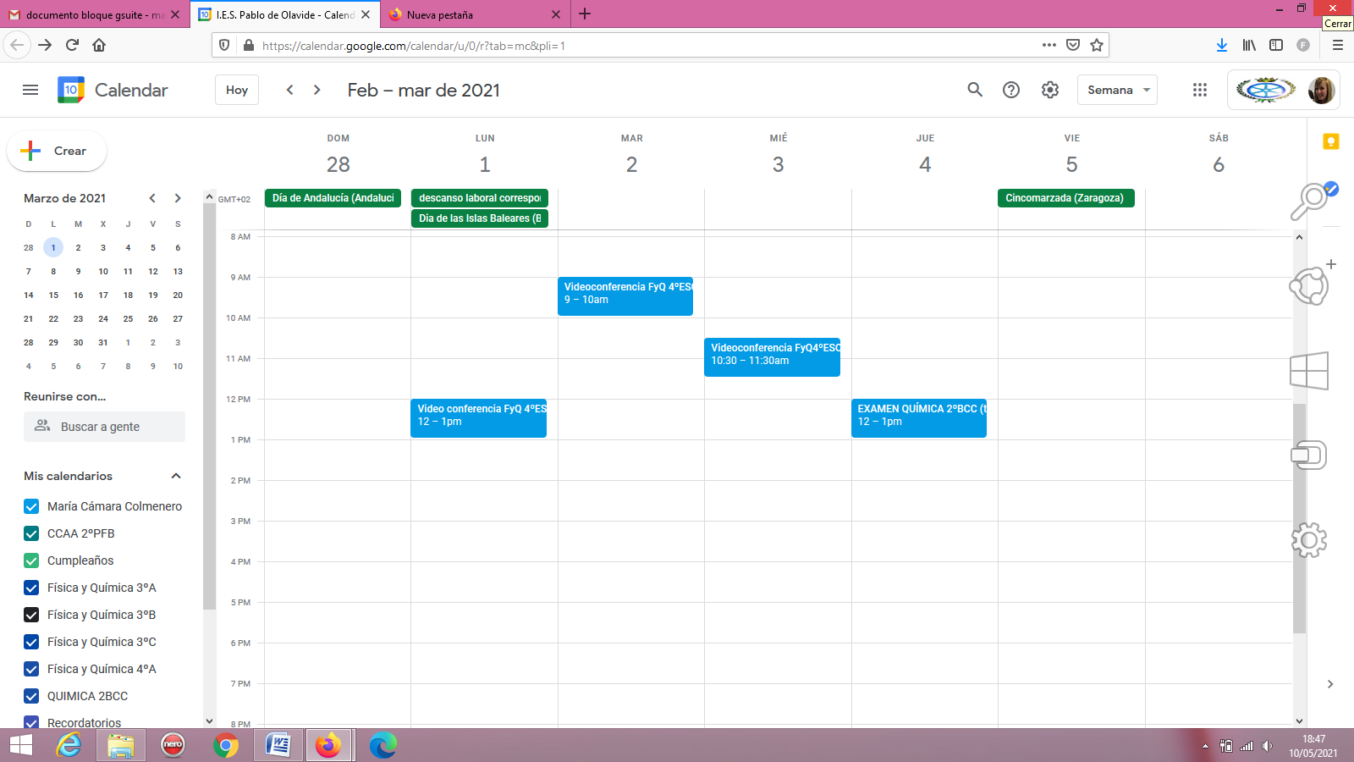

- CUESTIONARIO EN GOOGLE CLASSROOM
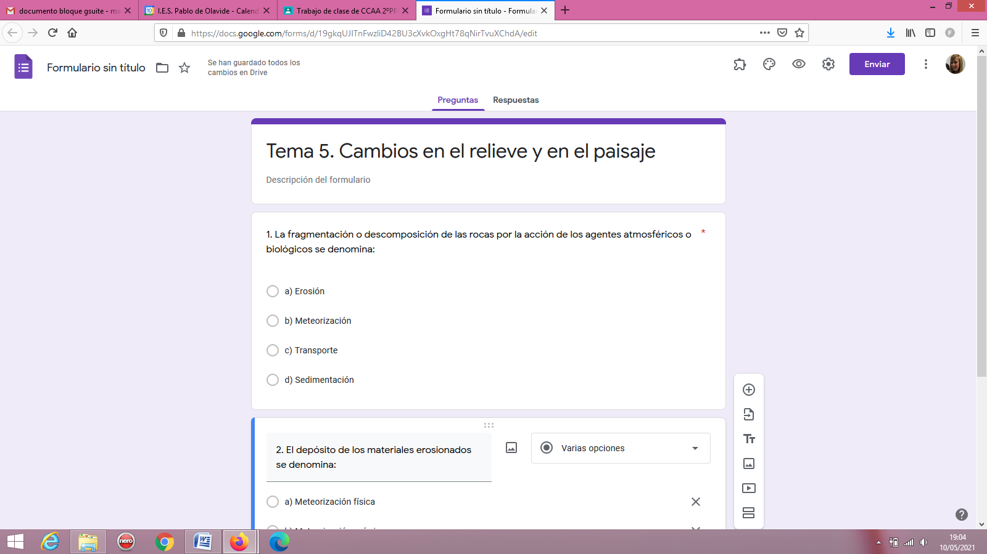
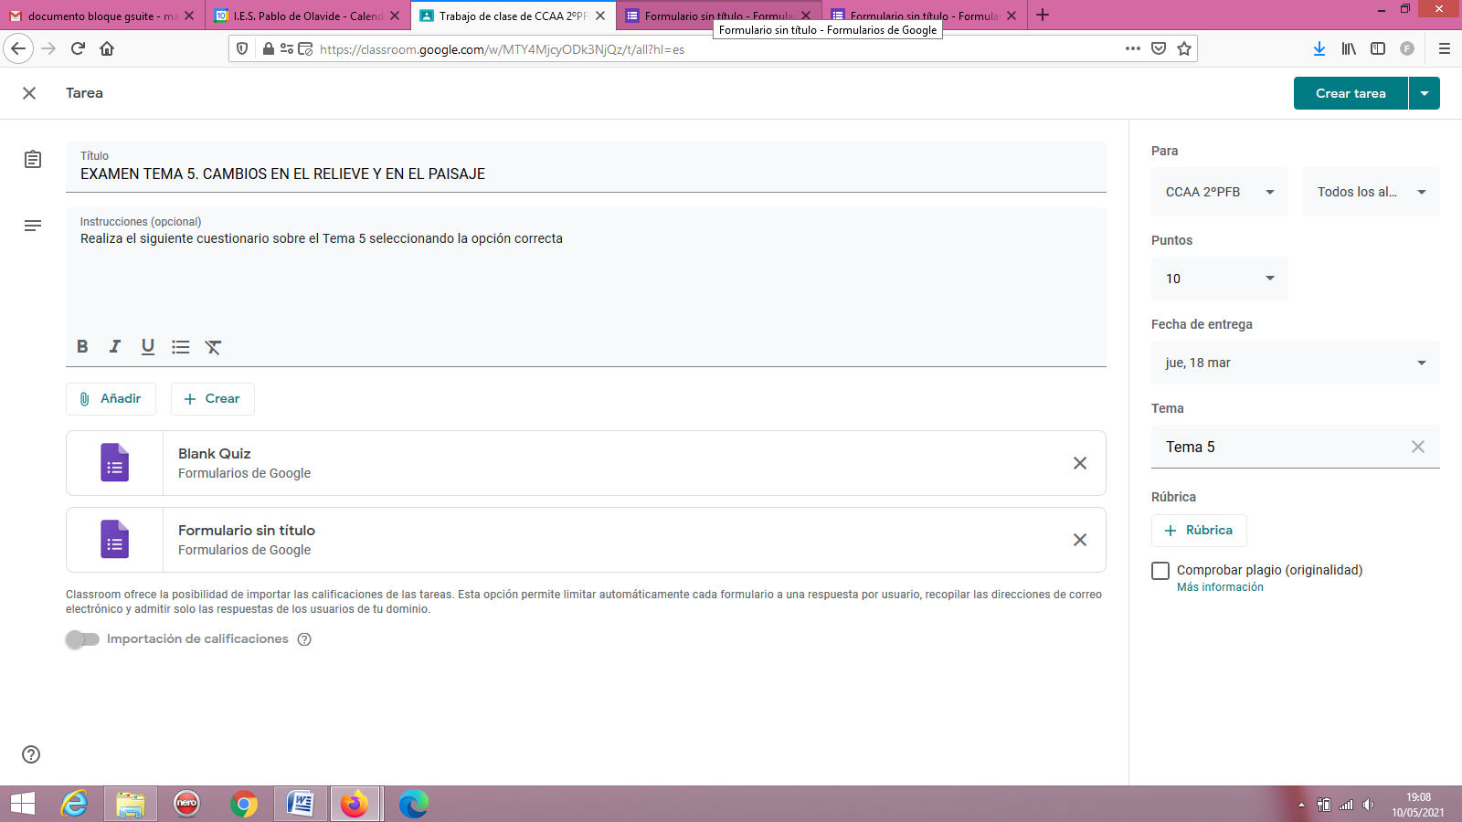

- CREACIÓN DE UNA CLASE EN CLASSROOM

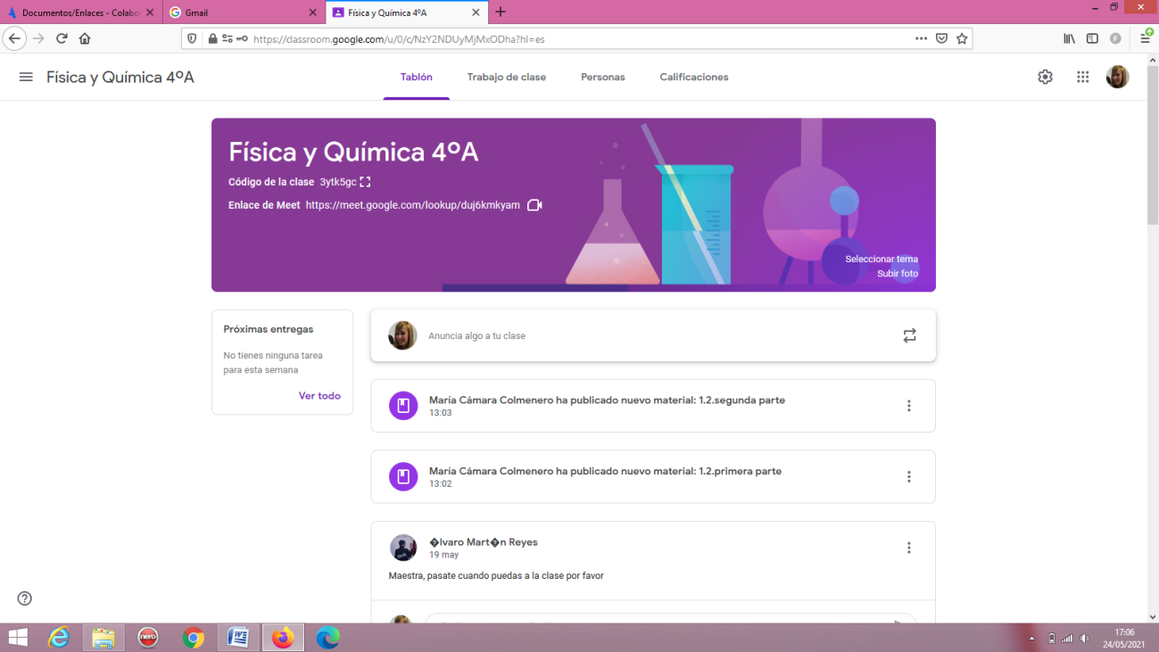

- MATRICULACIÓN DEL ALUMNADO EN LA CLASE EN CLASSROOM

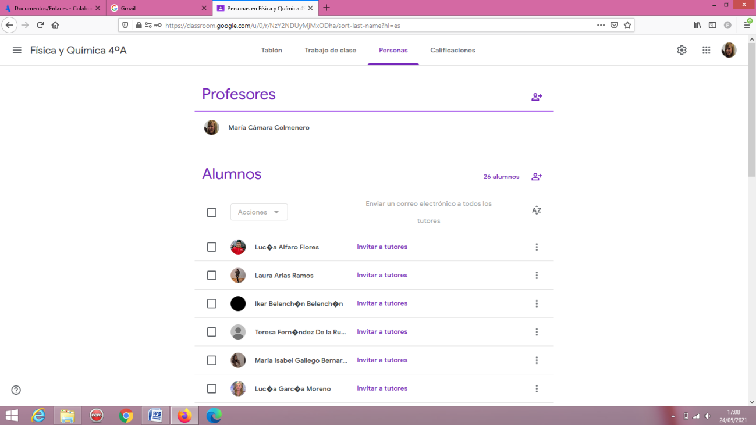

- CREAR UN TEMA, SUBIDA DE MATERIAL Y CREACIÓN TAREA EN CLASSROOM

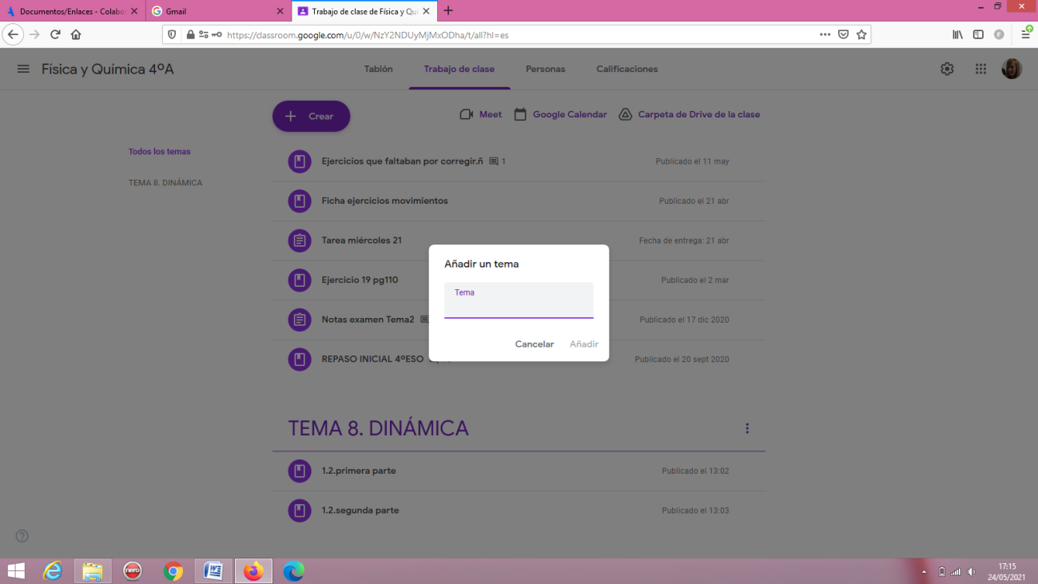

- REUTILIZACIÓN DE UNA PUBLICACIÓN

